Формирование понимания обращенной речи у детей с ЗРР
(рекомендации для родителей)


В настоящее время в логопедической практике отмечается тенденция к увеличению количества детей, имеющих задержку речевого развития. В их анамнезе можно проследить ряд факторов, оказавших негативное влияние на формирование нервной системы ребёнка. Негативное воздействие было оказано на формирующийся плод во время беременности или родов. В результате этого воздействия возникли трудности и речевого развития у ребёнка. У этих детей чаще всего отмечается отсутствие лепета и гуления, отмечаются трудности сосания и жевания. Первые слова появляются после одного года, фраза - к трём годам. Характерно выраженное нарушение импрессивной речи, то есть нарушено понимание слов и грамматических конструкций. Поэтому важно процесс коррекционной деятельности начать с формирования понимания речевых компонентов.
Чем раньше родители обратят внимание на речевое развитие ребёнка, тем лучше. Ведь, чем богаче и правильнее речь ребенка, тем легче ему излагать свои мысли. Родители должны сделать всё возможное, для своего малыша!
С первых минут появления на свет ребенка, общайтесь с ним правильно, следите за своей речью, она должна быть четкой, неторопливой, спокойной.
Предметы нужно называть, полностью проговаривая звуки, не искажая слова, не "сюсюкать".
У человека речь формируется постепенно, это не врожденная способность. Она формируется одновременно с общим развитием ребенка. Многие родители зачастую в недоумении: «Почему малыши плохо говорят?»
Большое значение для развития речи имеет состояние его высшей нервной деятельности, т.е. психических процессов (памяти, внимания, мышления, воображения), его физическое состояние. Также негативно отражаются на становлении речи болезни (особенно на часто болеющих детей), наследственный фактор, ухудшенная экология, скудное питание, взаимопонимание в семье и другие. Они ослабевают организм ребенка, снижают его психическую активность.
Не нужно терять время, ведь у каждой функции, в том числе речи, есть свои сенситивные периоды. Чем раньше вы обратите внимание на речевое развитие вашего ребёнка, тем лучше.
Посетите детского отоларинголога, убедитесь, что слух ребёнка в норме. Обратитесь к невропатологу для составления наиболее полной картины развития вашего ребёнка. Специалисты могут провести обследование малыша и назначить медикаментозное лечение, которое “даст толчок” ребёнку, и он начнёт произносить звуки, слова, фразы.
Если Ваш ребенок хорошо слышит, понимает простую обращенную речь, а сам или не говорит, или говорит плохо. Вы должны своевременно прийти на помощь, научить правильно говорить.
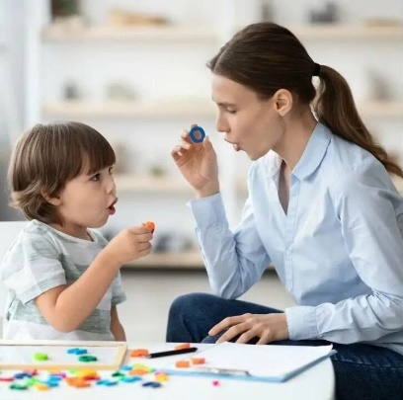
С чего нужно начать работу с такими детьми:
Ребенок понимает обращенную речь, но если Вы внимательно понаблюдаете за ребенком, то убедитесь, что понимание речи у него ограниченное. Следите за тем, чтобы ребенок правильно выполнял Ваши инструкции:
- Дай книгу, ложку, куклу, машинку и т.д.
- Покажи книгу, куклу, и т.д.
- Принеси машинку, ложку и т.д.
- Подними мяч, игрушку и т.д.
- Отдай ложку, игрушку и т.д.
Постепенно усложняйте задания:
- Возьми карандаш и отнеси папе.
- Налей воды в стакан и дай бабушке.
Ребенок должен уметь показать названные Вами предметы, окружающие его дома, показать предметы на картинке и части предмета (кузов, колеса, кабина), животных и части тела животного (хвост, лапы, уши и т.д.). Более сложным заданием является умение показать на картинке: где мальчик поливает цветы, мама режет капусту, чем мама режет капусту и т.д.
Ребенок должен уметь различать задания: положил картинку на коробку, под коробку, в коробку и т.д. Ваши требования к пониманию речи должны соответствовать возрасту ребенка.
Многие дети не говорят и отказываются повторять слова за взрослыми. В этот период важно вызвать у ребенка потребность в слове. Легче всего это сделать в игре. Мама использует в игре любимые игрушки (хорошо использовать звучащие). Мама подражает звуку, издаваемому игрушкой, и предлагает ребенку повторить. В ходе игры мама называет игрушки и связанные с ними звукоподражания.
Собака – аф-аф; корова – му-му; паровоз – у-у-у!
Курица – ко-ко; кошка – мяу-мяу и т.д.
Если ребенок не хочет повторять за Вами, не принуждайте его, скажите за него нужные слова. Постарайтесь в играх чаще повторять одни и те же слова. Постепенно у ребенка появится потребность подражать Вам. Поощряйте каждую попытку подражать, не торопите ребенка в овладении словом, не проявляйте нетерпения, недовольства – иначе ребенок может потерять веру в свои силы и желания говорить.
Занимайтесь систематически, следите за тем, чтобы ребенок не переутомлялся. Обращенная к ребенку речь должна быть четкой, неторопливой. А первые слова должны быть простыми, легко произносимыми: Ляля, кот, мак, лапа и т.д. Постепенно предлагаемые слова становятся более сложными: кошка, ложка, булка, корова, молоко и т.д.
Если ребенок плохо запоминает слова, заведите тетрадку, куда Вы будите наклеивать картинки на те слова, которые легко забываются.
Параллельно с этим развивайте у ребенка активный вдох и выдох. Научите нюхать цветы, дуть на ватку, играть на дудке. Развивайте движения языка, губ. Покажите, как кошка лакает молоко. Научите перед зеркалом поднимать язык к верхним зубам, опускать к нижним, двигать языком вправо, влево, губы вытягивать в «трубочку» и растягивать в улыбку. Развивая у ребенка нужное движение языка и губ, Вы поможете овладеть правильным произношением звуков речи.
Когда ребенок начинает охотно повторять за Вами слова, начинается накапливание слов, произносимых самим ребенком. Это в основном название окружающих предметов, игрушек, название действий и т.д. Ребенок произносит трудные для него слова сначала по слогам, а затем слитно. Слова, которые ребенок запоминает, Вы объединяете в простую фразу, доступную и понятную ребенку. Например: там кот, дай хлеб, вот Вова, мамы нет и т.д.
К этому времени ребенок начинает самостоятельно овладевать новыми словами. А первые короткие фразы вырабатывают потребность говорить фразы.
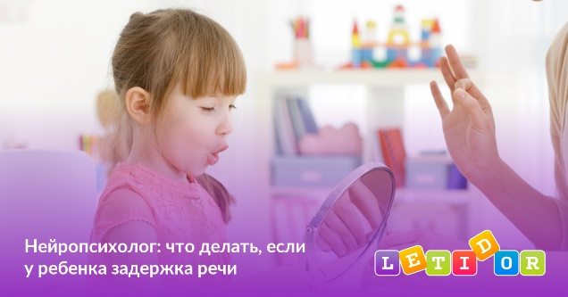
Заниматься нужно систематически, терпеливо, часто длительное время. Ребенка с поздним речевым развитием рекомендуется показать врачу психоневрологу и логопеду.
В домашних условиях родители многое могут сделать для речевого развития ребёнка.

Вот некоторые рекомендации:
• Всё свободное время говорите с ребёнком, озвучивайте все действия (кормление, купание, одевание, прогулка). Комментируйте происходящее вокруг, не бойтесь повторения одних и тех же слов, произносите их чётко, терпеливо, доброжелательно.
• Вызывайте желание подражать взрослому. Это желание возникает, когда сочетается эмоциональная заинтересованность и доступность слов, которые ребёнок произносит во время совместных игр (прятки – ку-ку). Можно вместе удивляться АХ! ОХ! ЭЙ!
• Читайте, рассказывайте ребёнку доступные для восприятия стихотворения, сказки. Важно, чтобы ребёнок понимал значения слов, встречающихся в данном тексте (комментируйте, объясняйте новые слова). Пробуйте сопровождать текст показом действий (Идёт бычок, качается…)
• Побуждайте ребёнка заканчивать слово, фразу стихотворного текста (хорошо, когда нужное слово ребёнок подбирает с помощью рифмы)
• Не перегружайте ребёнка телевизионной информацией. При чтении и разговоре с ребёнком сокращайте текст до понятных фраз.
• Не говорите при ребёнке о его отставании.
• Не раздражайтесь, не стесняйтесь того, что ваш ребёнок не говорит.
• Играя с ребёнком, учите его понимать соотношение предметов по размеру (большой-маленький…), по цвету, форме (дай такой же…), количеству.
• Проводите массаж ладоней и пальчиков с помощью су-джока. Проводите пальчиковую гимнастику, играйте в мозаику, «лего», раскладывайте по цветам пуговицы, перебирайте фасоль, крупы, лепите из теста, пластилина любые поделки.
• Выполняйте простые артикуляционные упражнения в игровой форме (улыбнулись, как девочка; показали язычок, как кошка).
• Нельзя принуждать ребёнка к высказыванию с помощью слов “Скажи, повтори”. Лучше в игровой форме ненавязчиво побуждать к речи (“Как собачка сказала?” “Как я сделала?”)
• Любое речевое проявление ребёнка надо поощрять, не обращая внимания на качество произношения. Но повторять за ребёнком эти звукокомплексы не нужно. Ребёнок должен слышать правильную речь.
• При чтении рассматривайте иллюстрации с ребёнком. Задавайте вопросы ребёнку, хвалите его за любое речевое проявление. Сами отвечайте на вопросы, если ребёнок затрудняется ответить на них.
• Покупайте ребенку мыльные пузыри, вертушки, свистульки, воздушные шарики, соломку для коктейля, чтобы дуть в воде, все, что с помощью ветра "играет". Так вы вырабатываете устойчивую воздушную струю, необходимую для формирования звука.
Успехов Вам в ваших занятиях с детьми!!!!

